东软秘密

**需求规约  
*（***羊城美景***）***

东软实训JavaEE

目 录

1 引言 1

1.1 目的 1

1.2 背景 1

1.3 参考资料 1

1.4 术语 1

2 任务概述 1

2.1 目标 1

3 需求规定 1

3.1 一般性需求 1

3.2 功能性需求 1

3.3 系统安全性的要求 5

4 运行环境规定 5

4.1 运行环境 5

4.2 接口 5

5 遗留问题 6

6 项目非技术需求 6

# 引言

通过现代信息化手段对广州旅游进行系统化的旅游信息收集管理并跟进。同时基于互联网大数据掌握全面的广州旅游产业项目信息并通过阿里，腾讯信息化工具的智能化统计分析功能辅助完善数据信息，从而达到整合和争取各类旅游建设资金促进广州旅游产业的发展。

## 目的

建设一个旅游信息管理网并起到引流作用，从而促进大省的旅游产业建设。

## 背景

羊城美景（Delicacy and Scenery of Guangdong），运用计算机创建一个网络互动平台。让更多的游客登进入到我们制作的旅游板块中。通过页面的景点展示，景点简介，度假村简介，动态新闻。让阅览者第一时间获得旅游信息。让用户更好的选择到适合自己的旅游团队，同时促进广州当地的旅游业发展。

## 参考资料

马蜂窝 网址：https://www.mafengwo.cn/

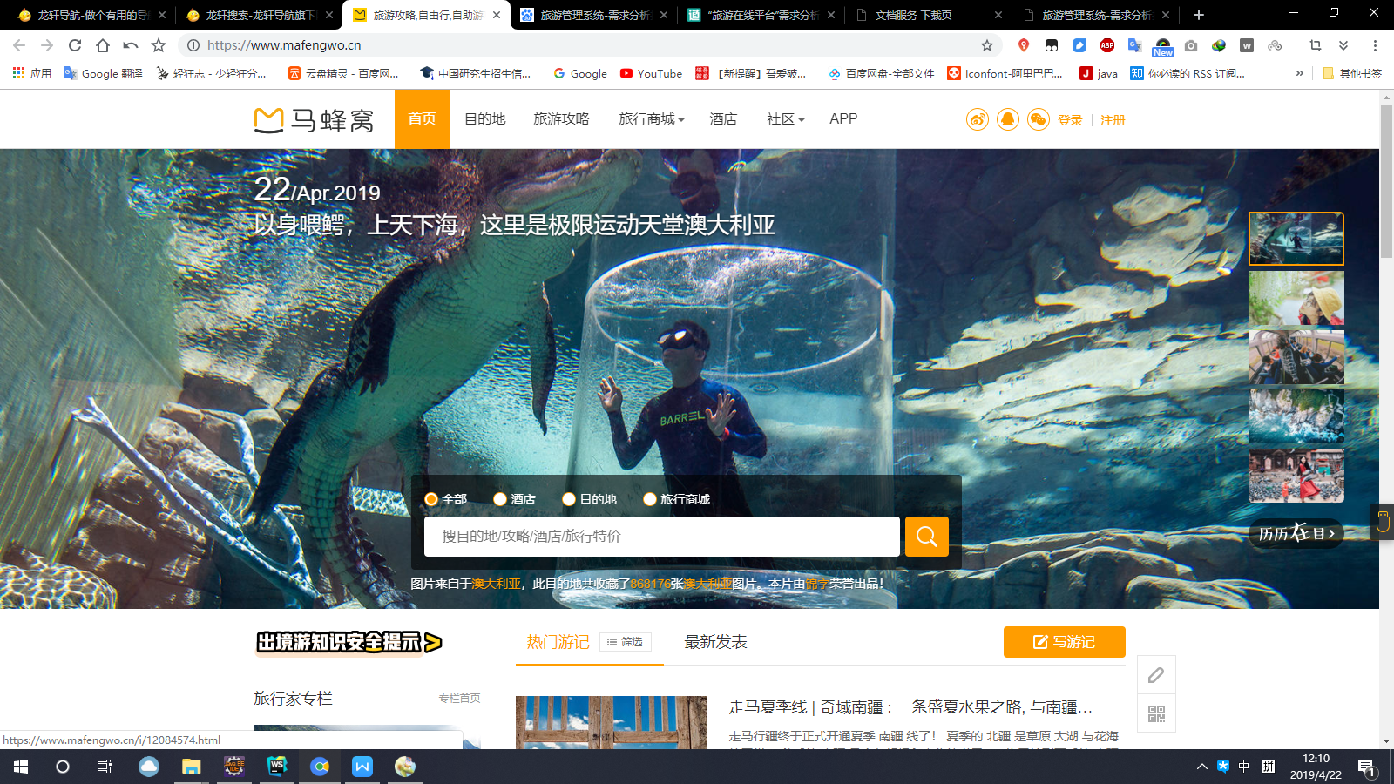

驴妈妈 网址：http://www.lvmama.com/

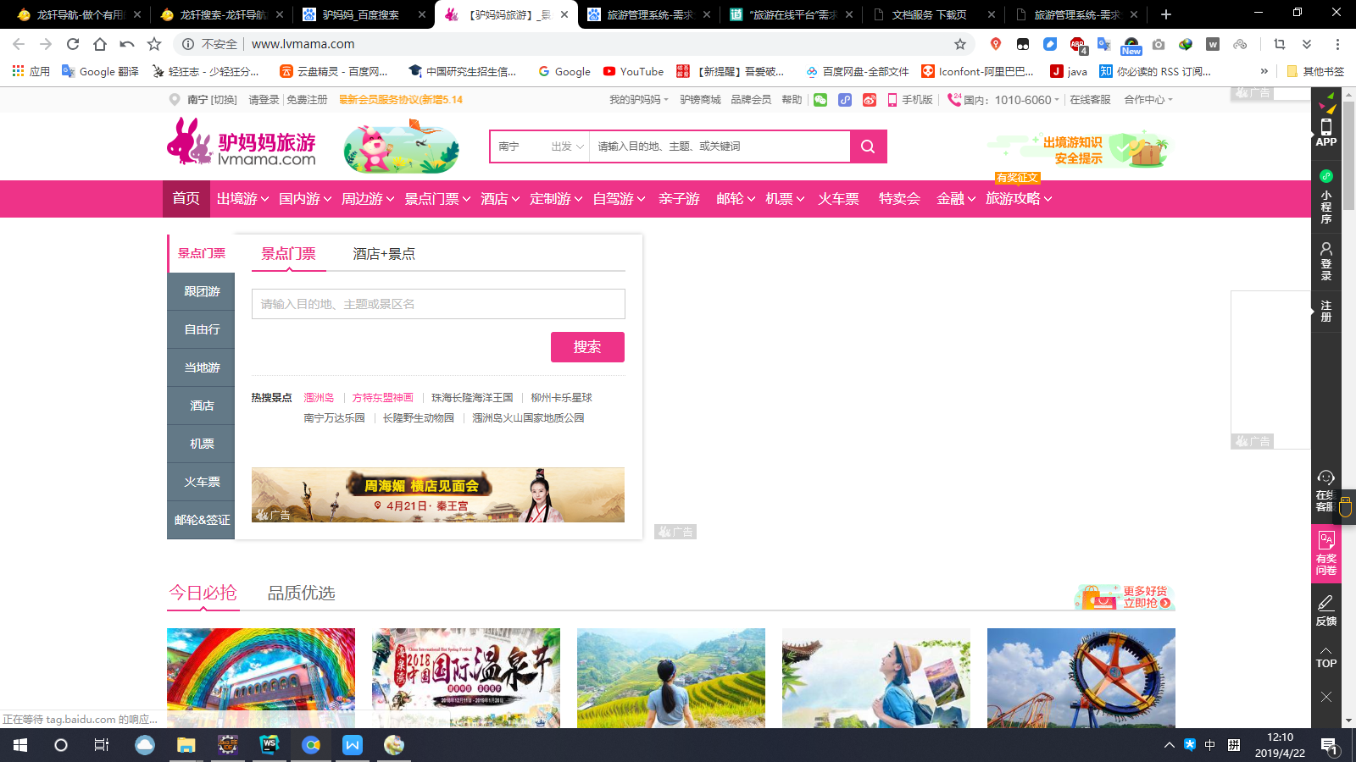

## 术语

无

# 任务概述

## 目标

3人团队计划4天时间开发一个小型旅游信息展示网站。该系统能够为用户提供历史文化介绍、新闻展示、景点介绍、美食展览、旅游攻略等功能。

# 需求规定

## 一般性需求

* 集中数据管理、分布式应用，实现信息的全面共享，方便景点的分类管理工作。
* 完全基于浏览器的操作模式，安装简单、操作方便，具有良好的系统扩充能力。

## 功能性需求

羊城美景网的设计针对于历史文化介绍、新闻展示、景点介绍、美食展览、旅游攻略等业务。

|  |  |
| --- | --- |
| 功能名称 | 备注 |
| 基本资料管理 | 主要用于基本的旅游资料信息（历史文化等信息）的展示。 |
| 资讯管理 | 主要用于景点、美食、攻略、新闻等展示信息的管理。 |
| 系统管理 | 主要用于对团队信息、管理员信息、反馈信息进行管理退出系统。 |

### 首页

|  |  |
| --- | --- |
| 功 能 需 求 | |
| 功能名称 | 主页面 |
| 优先级 | 高 |
| 业务背景 | １、品牌宣传、广州旅游特色展示网站的主题。 ２、其他功能介绍 |
|
| 功能说明 | 1上方导航栏菜单 |
| ２中间是图片和新闻展示 |
| ３特殊链接的跳转 |
| 约束条件 | 无 |

### 基本资料管理

|  |  |
| --- | --- |
| 功 能 需 求 | |
| 功能名称 | 基本资料管理 |
| 优先级 | 中 |
| 业务背景 | １主要用于基本的旅游资料信息（历史文化等信息）的展示。 |
| 功能说明 | １添加记录 |
| 2、修改记录 |
| 3、删除记录 |
| 约束条件 | 无 |

### 资讯管理

|  |  |
| --- | --- |
| 功 能 需 求 | |
| 功能名称 | 资讯管理 |
| 优先级 | 中 |
| 业务背景 | １主要用于景点、美食、攻略、新闻等展示信息的管理。 |
| 功能说明 | １添加记录 |
| 2、修改记录 |
| 3、删除记录 |
| 约束条件 | 无 |

### 系统管理

|  |  |
| --- | --- |
| 功 能 需 求 | |
| 功能名称 | 系统管理 |
| 优先级 | 低 |
| 业务背景 | 对团队信息、管理员信息、反馈信息进行管理 退出系统。 |
| 功能说明 | 1、对团队信息、管理员信息、反馈信息进行管理。 |
| 2、退出系统。 |
|
| 约束条件 | 无 |

## 系统安全性的要求

### 数据存储安全

暂无描述。

### 访问控制安全

暂无描述。

### 网络传输安全

暂无描述。

### 应用系统审计

暂无描述。

### 系统约束

暂无描述。

### 其他专门要求

暂无描述。

# 运行环境规定

## 运行环境

### 软件环境

数据库：MySQL5.5及以上

中间件：tomcat7.0及以上

JDK：1.8版本及以上

### 硬件环境

内存：1G，硬盘：80G

## 接口

暂无描述。

# 遗留问题

暂无描述。

# 项目非技术需求

暂无描述。